Inlevingsopdracht Leed in Leiden: goede en foute keuzes?
Passend bij de historische jeugdroman Maar we blijven hopen (Apeldoorn, 2026) door Jan Vermeulen
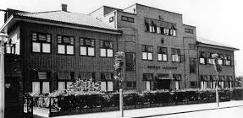
  - Inleiding
In Leiden stond sinds de jaren 1920 een Joods weeshuis: Machseh Lejasoumim, een toevlucht voor kinderen. Het was een tehuis voor Joodse weeskinderen, maar ook voor kinderen waarvan de ouders door armoede of andere omstandigheden niet in staat waren te zorgen.
Toen de oorlog uitbrak en de Duitsers in ons land de baas werden, kwamen er steeds meer anti-joodse maatregelen, allereerst om de joden te isoleren: het niet-joodse personeel van het weeshuis moest worden ontslagen. De kinderen mochten niet meer naar ‘gewone’ scholen. Ze mochten alleen nog naar joodse scholen. Op allerlei plekken mochten joden niet meer komen: restaurants, zwembaden, parken, en talloze beroepen mochten ze niet meer uitoefenen.
Na de invoering van de jodenster kwam al snel de volgende fase op weg naar totale isolatie en uiteindelijk vernietiging in beeld: Nederlandse joden kregen vanaf midden 1942 de oproep om zich te melden op een centrale plaats om daarna naar Westerbork afgevoerd te worden. Van daaruit zouden ze naar ‘werkkampen’ in het Oosten worden vervoerd. Duizenden kwamen niet levend terug.
Een voor een worden ook de joodse tehuizen ontruimd. In oktober ’42 het joods weeshuis in Utrecht, In januari ’43 wordt de Joodse psychiatrische instelling Het apeldoornse Bosch ontruimd, waar de zus van hoofdpersoon Daniël de Vries werkt. In februari worden de Joodse weeshuizen in Amsterdam en Rotterdam leeggehaald. Begin maart volgt Den Haag. En ten slotte, op 17 maart 1943 worden ook alle kinderen en de leiding van het Joods weeshuis in Leiden weggevoerd naar Westerbork.

  - Doel van de opdracht
- Je zo goed mogelijk inleven in de (moeilijke) keuzes die mensen tijdens de Tweede Wereldoorlog moesten maken. Niet om te oordelen, wel om te begrijpen.
- De ‘small story’ van het Leids Joods weeshuis gebruiken als exempel om de ‘grote geschiedenis’ van de Holocaust in te leven
  - Opdracht
Je krijgt straks allemaal een kaartje met een rol. De rollen zijn:
- de buren van het weeshuis die niets doen
- de buren Hijme en Emily Stoffels die proberen te redden wat er te redden valt
- de directeur van het Joods weeshuis, Nathan Italie
- de Leidse politieagenten die de overval van het weeshuis en de wegvoering en de kinderen uitvoeren
Op het kaartje staat het standpunt dat diegene inneemt ten aanzien van de wegvoering.
Je gaat straks in gesprek met iemand die een andere rol heeft. Je moet jouw standpunt zo overtuigend mogelijk naar voren brengen. Daarvoor moet je je zo goed mogelijk inleven in de persoon die op het kaartje staat.
Neem een paar minuten om een aantal argumenten op te schrijven die je tijdens het gesprek kunt gebruiken.
Daarna ga je het gesprek aan. Luister goed naar elkaar, vraag door, maar blijf in je rol zoals die op het kaartje beschreven staat. Het doel is om de ander te overtuigen van jouw keuze.
We voeren het gesprek in verschillende rondes, waarin je steeds een andere rol krijgt.
Na elke ronde wisselen we kort uit wat is besproken.
Na de laatste ronde bespreken de vragen die de inlevingsopdrachten hebben opgeroepen. We bespreken ook hoe lastig of logisch je de keuzes van de verschillende personen rond dit drama vindt en wat dit ons leert over de achtergronden van keuzes die mensen tijdens de Duitse bezetting ten opzichte van anti-Joodse maatregelen maakten.

  - Ronde 1
De buren zien een groep Leidse agenten uitstappen en het joods weeshuis omsingelen. Ze hebben gehoord van de wegvoering van andere kinderen uit joodse weeshuizen naar Westerbork. Dus ze weten wat er gaat gebeuren …
Ga het gesprek aan, luister goed naar elkaar, vraag door, maar blijf in je rol zoals die op het kaartje beschreven staat. Het doel is om de ander te overtuigen van jouw keuze.

  - Ronde 2
Terwijl de Nederlandse politieagenten bezig zijn alle lijsten te controleren raakt de buurman/buurvrouw in gesprek met de directeur.
Ga het gesprek aan, luister goed naar elkaar, vraag door, maar blijf in je rol zoals die op het kaartje beschreven staat. Het doel is om de ander te overtuigen van jouw keuze.

  - Ronde 3
Buurman/buurvrouw Stoffels is met de directeur niet verder gekomen. Hij loopt naar buiten en begint een gesprek met een van Leidse agenten die buiten op wacht staat.
Ga het gesprek aan, luister goed naar elkaar, vraag door, maar blijf in je rol zoals die op het kaartje beschreven staat. Het doel is om de ander te overtuigen van jouw keuze.

Rol 1: De buren familie Stoffels
Buurman en buurvrouw Hijme Stoffels and Emilie Stoffels - van Brussel
Je bent Hijme of Emilie en bent actief in het verzet. Bij de directeur heb je erop aangedrongen dat hij kinderen laat onderduiken. Jullie regelen voor diverse kinderen die half-Joods zijn nieuwe persoonsbewijzen om te zorgen dat ze niet worden weggevoerd.
Je ziet de politieagenten het gebouw omsingelen en gaat er direct op af.
Je wilt de wegvoering zo mogelijk voorkomen of in ieder geval de schade zoveel mogelijk beperken.
Je openingszin bij deze rol zou bijvoorbeeld kunnen zijn: ‘We moeten iets doen!’

Rol 2: De buren van het kindertehuis
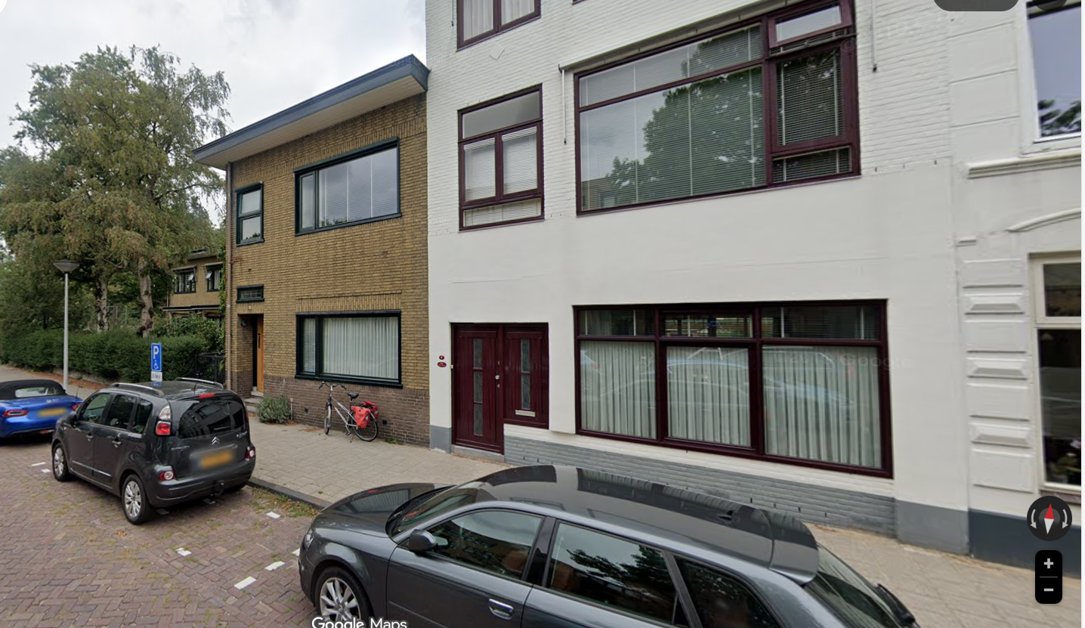
Een google-maps foto van de huizen tegenover het Joods Leids weeshuis in de Roodenburgerstraat in Leiden.
Je woont recht tegenover het weeshuis. Je zag de kinderen elke dag in- en uitgaan naar school. De laatste maanden met de felgele Jodenster op hun jas.
Je ziet de politieagenten het gebouw omsingelen en twijfelt even of je niet binnen moet blijven. Maar je betrokkenheid wint het van je angst en je gaat toch naar buiten om te zien wat er gebeurt.
Je wilt je er liever niet mee bemoeien, onder andere uit angst om in problemen te raken.
Je openingszin bij deze rol zou kunnen zijn: ‘Wat verschrikkelijk, hè? En we kunnen alleen maar toekijken.’

Rol 3: Directeur van het joods weeshuis Nathan Italie
Directeur Nathan Italie. Met zijn vrouw en gezin en alle andere bewoners van het weeshuis wordt hij weggevoerd naar Westerbork
Je bent als directeur verantwoordelijk voor de kinderen van het weeshuis. De kinderen komen in het weeshuis omdat er thuis veel armoede of andere problemen waren.
Je gaat uit van de stelling: ‘We blijven bij elkaar, want samen zijn we sterk.’ Aanbiedingen om onder te duiken heb je niet aangenomen. Je hebt de kinderen wel voorbereid dat ze op reis zullen moeten. Daarom is er voor ieder kind een rugtas gemaakt met kleding en spullen die ze tijdens de reis nodig hebben.
Nu de dag gekomen is, ben je verdrietig en bang, maar je weet dat je alles hebt gedaan wat in je vermogen lag om er klaar voor te zijn.
Je openingszin in deze rol zou kunnen: ‘De dag die we vreesden is gekomen. Maar samen komen we er wel doorheen.’

Rol 4: Een Leidse politieagent
Willem Biesheuvel, een van de Leidse agenten die betrokken was bij de wegvoering van de joodse kinderen uit het Leids weeshuis.
Je bent al sinds lang voor de oorlog politieagent. Nu de Duitsers de baas zijn, moet je hun bevelen opvolgen. Je bent er niet blij mee, maar gelooft dat je niet anders kunt. Nu de opdracht kwam om de kinderen van het Joods weeshuis op de trein te zetten naar Westerbork, doe je je best om dat zo netjes mogelijk te regelen. En ja, de Joden zijn ook nooit echt Nederlander geworden …
Je openingszin bij deze rol zou kunnen zijn: ‘Tja, het is een opdracht die ik niet kan weigeren. We zullen het zo netjes mogelijk doen.’

